

《数字电路与逻辑设计》课程大作业

课题三

交通灯控制逻辑电路设计

任课教师： 王佳宁

姓 名： 方子康

学 号： 22009200766

**一、课题简要阐述**

为了确保十字路口的车辆顺利、畅通地通过，往往都采用自动控制的交通信号灯来进行指挥。本设计主要利用数字电路技术实现交通信号灯自动控制，数电交通灯逻辑控制电路具有结构简单、动作可靠、使用寿命长、更改设定状态容易、制造成本低等优点。交通灯控制器的系统框图如图3.1所示。其中红灯(R)亮表示该条道路禁止通行；黄灯(Y)亮表示停车；绿灯(G)亮表示允许通行。

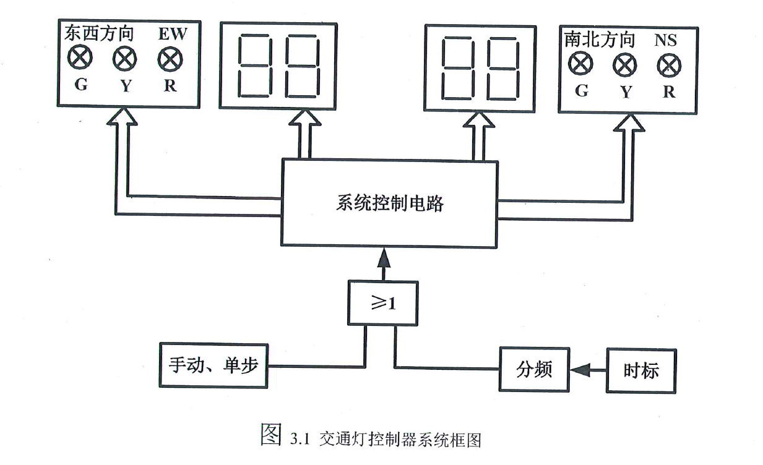

**二、设计任务要求**

1.**满足基本工作流程**：

它们的工作方式，有些必须是并行进行的，即南北方向绿灯亮，东西方向红

灯亮；南北方向黄灯亮，东西方向红灯亮；南北方向红灯亮，东西方向绿灯亮；南北方向红

灯亮，东西方向黄灯亮。

2.**满足两个方向的工作时序**：

东西方向绿灯亮，南北方向红灯亮，时间15s。

东西方向黄灯亮，南北方向红灯亮，时间3s。

南北方向绿灯亮，东西方向红灯亮，时间15s。

南北方向黄灯亮，东西方向红灯亮，时间3s。

循环进行

东西方向亮红灯时间应等于南北方向亮黄、绿灯时间之和，南北方向亮红灯时间应等于东西方向亮黄、绿灯时间之和。

3.**十字路口要有数字显示**：

当某方向绿灯亮时，置显示器为某值，然后以每秒减1计数方式工作，直至减到数为“0”，十字路口红、绿等交换，一次工作循环结束，而进入下一步某方向的工作循环。

4.**可以手动调整和自动控制，夜间为黄灯闪耀**。

**扩展部分：**

1.**在某一方向为十字路口主干道，另一方向为次干道**：

主干道由于车辆、行人多，而次干道的车辆、行人少，所以主干道绿灯亮的时间可以选定为次干道绿灯亮时间的2倍或3倍。

2.**用LED发光二极管模拟汽车行驶电路**。当某一方向绿灯亮时，这一方向的发光二极管接通，并一个一个向前移动，表示汽车在行驶；当遇到黄灯亮时，移位发光二极管就停止，而过了十字路口的移位发光二极管继续向前移动；红灯亮时，则另一方向转为绿灯亮，那么，这一方向的LED发光二极管就开始移位（表示这一方向的车辆行驶)。

**三、方案设计**

**1.任务分析**

要求一：满足基本工作流程

分析：**四位十进制计数器（74LS160）+ 3-8译码器（74LS138）**实现，74LS160的两位输出接74LS138的两位输入，只用前3个状态，分别维持红黄绿灯的开启

要求二：满足两个方向的工作时序

分析：**两片级联的四位二进制加减计数器（74LS192）**，分别控制主路与支路的交通灯，保证时序同步

要求三：十字路口要有数字显示

分析：**四位二进制加减计数器（74LS192）** + 数码显示屏

要求四：可以手动调整和自动控制，夜间为黄灯闪耀

分析：在时钟控制信号中接**开关控制**交通信号灯的亮灭，序列发生器控制黄灯闪耀

扩展二：用LED发光二极管模拟汽车行驶电路

分析：**四位二进制计数器（74LS161） + 3-8译码器（74LS138）**实现，用前8个状态分别控制LED灯闪亮，每次只有一个灯亮，模拟汽车向前行驶

**2.电路设计**

脉冲信号发生电路

555多谐振荡器实现

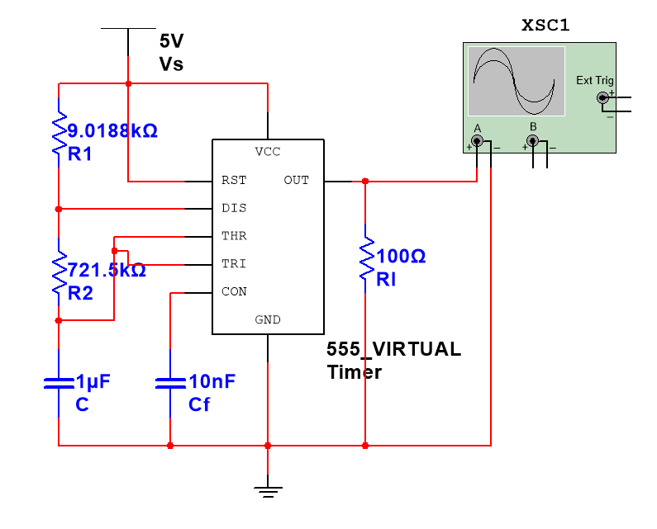

每秒产生一个脉冲信号作为时钟信号输入，波形图如下：

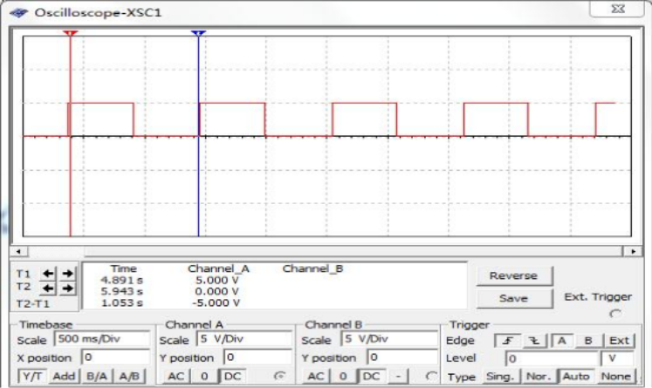

主路支路数字显示电路

四位二进制加减计数器（74LS192） + 数码显示屏实现

74LS192原理图及功能表如下：

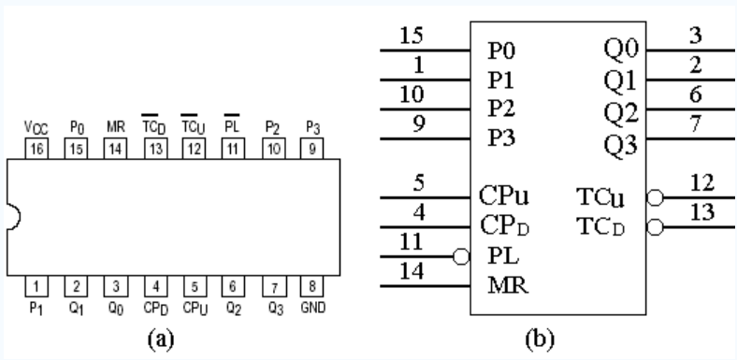

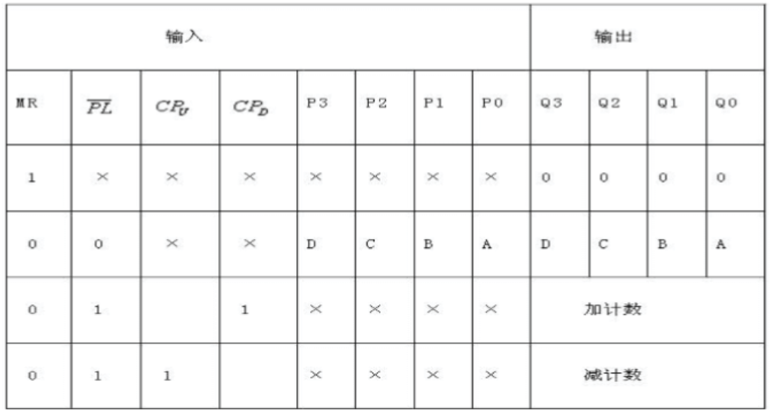

利用级联的四位二进制加减计数器（74LS192），一片控制十位，一片控制各位，采取递减计数，初值有三个分别为主路18/15/3，表示红/绿/黄灯亮灯时间，支路为15/3/18，表示绿/黄/红亮灯时间，三个值由三个状态设定，三个状态由下文红黄绿灯控制电路产生。设计电路如下：

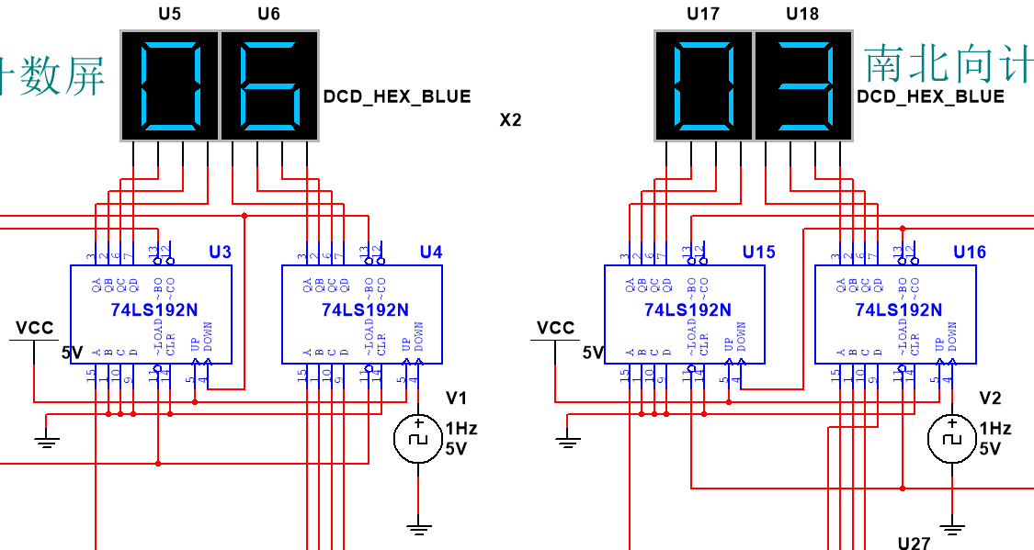

红黄绿灯状态控制电路

采用四位十进制计数器（74LS160）级联3-8译码器（74LS138）实现

74LS160原理图以及功能表如下：

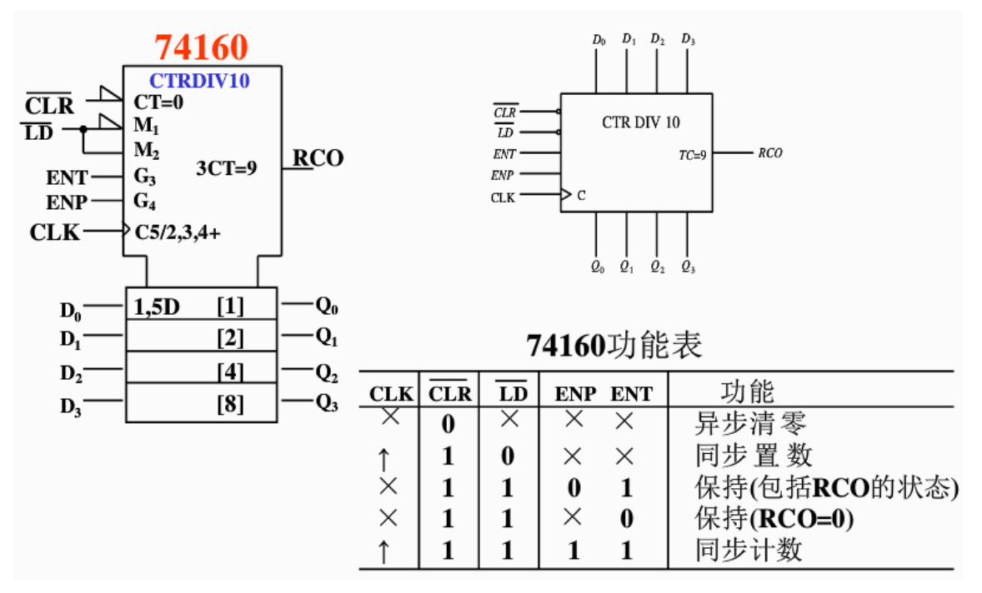

74LS138原理图以及功能表如下：

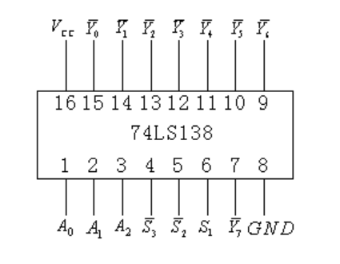

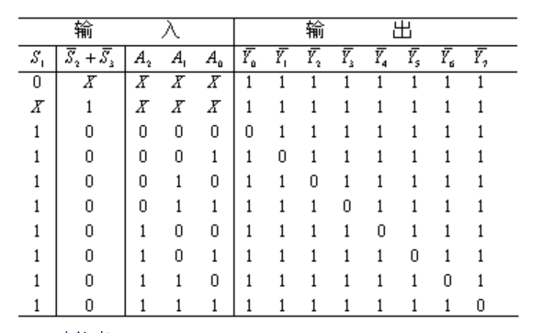

利用四位十进制计数器（74LS160）级联3-8译码器（74LS138），只取前3个状态00/01/10，到11时同步清零，这三个状态控制译码器输出y0/y1/y2信号，这三个信号分别接红/黄/绿灯线。计数器的时钟来源于驱动数码管显示屏的四位二进制加减计数器（74LS192），当计数减至零时，产生上升信号驱动74LS160状态转换，这样就可以维持红/黄/绿灯的开启状态.设计电路如下：

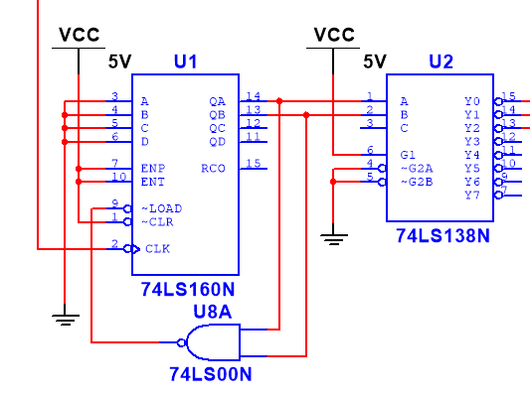

LED模拟车辆通行电路

采用四位二进制计数器（74LS161）级联3-8译码器（74LS138）实现

74LS161与74LS138原理图与功能与上同，不过多说明

采用四位二进制计数器（74LS161）级联3-8译码器（74LS138），取前8个状态，依次输出y0/y1…/y8，分别控制8个LED灯闪亮，由于输出是顺序输出，所以可以模拟车辆按某方向的通行。时钟的输入与绿灯的状态相与，即只有在路灯时允许车辆通行。设计电路如下：

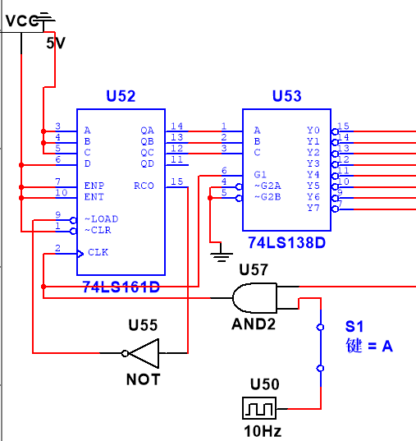

主路支路模拟车辆通行图：

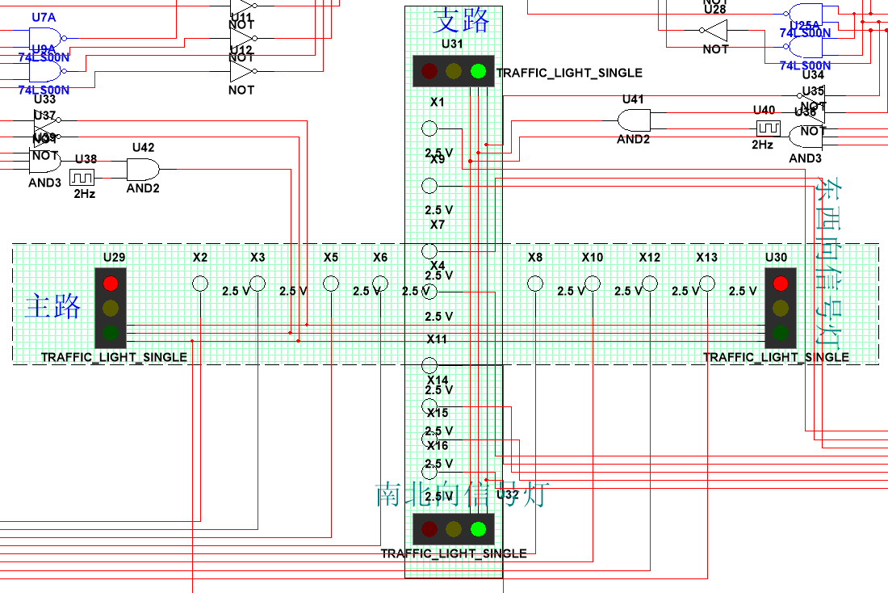

**四、整体电路图：**

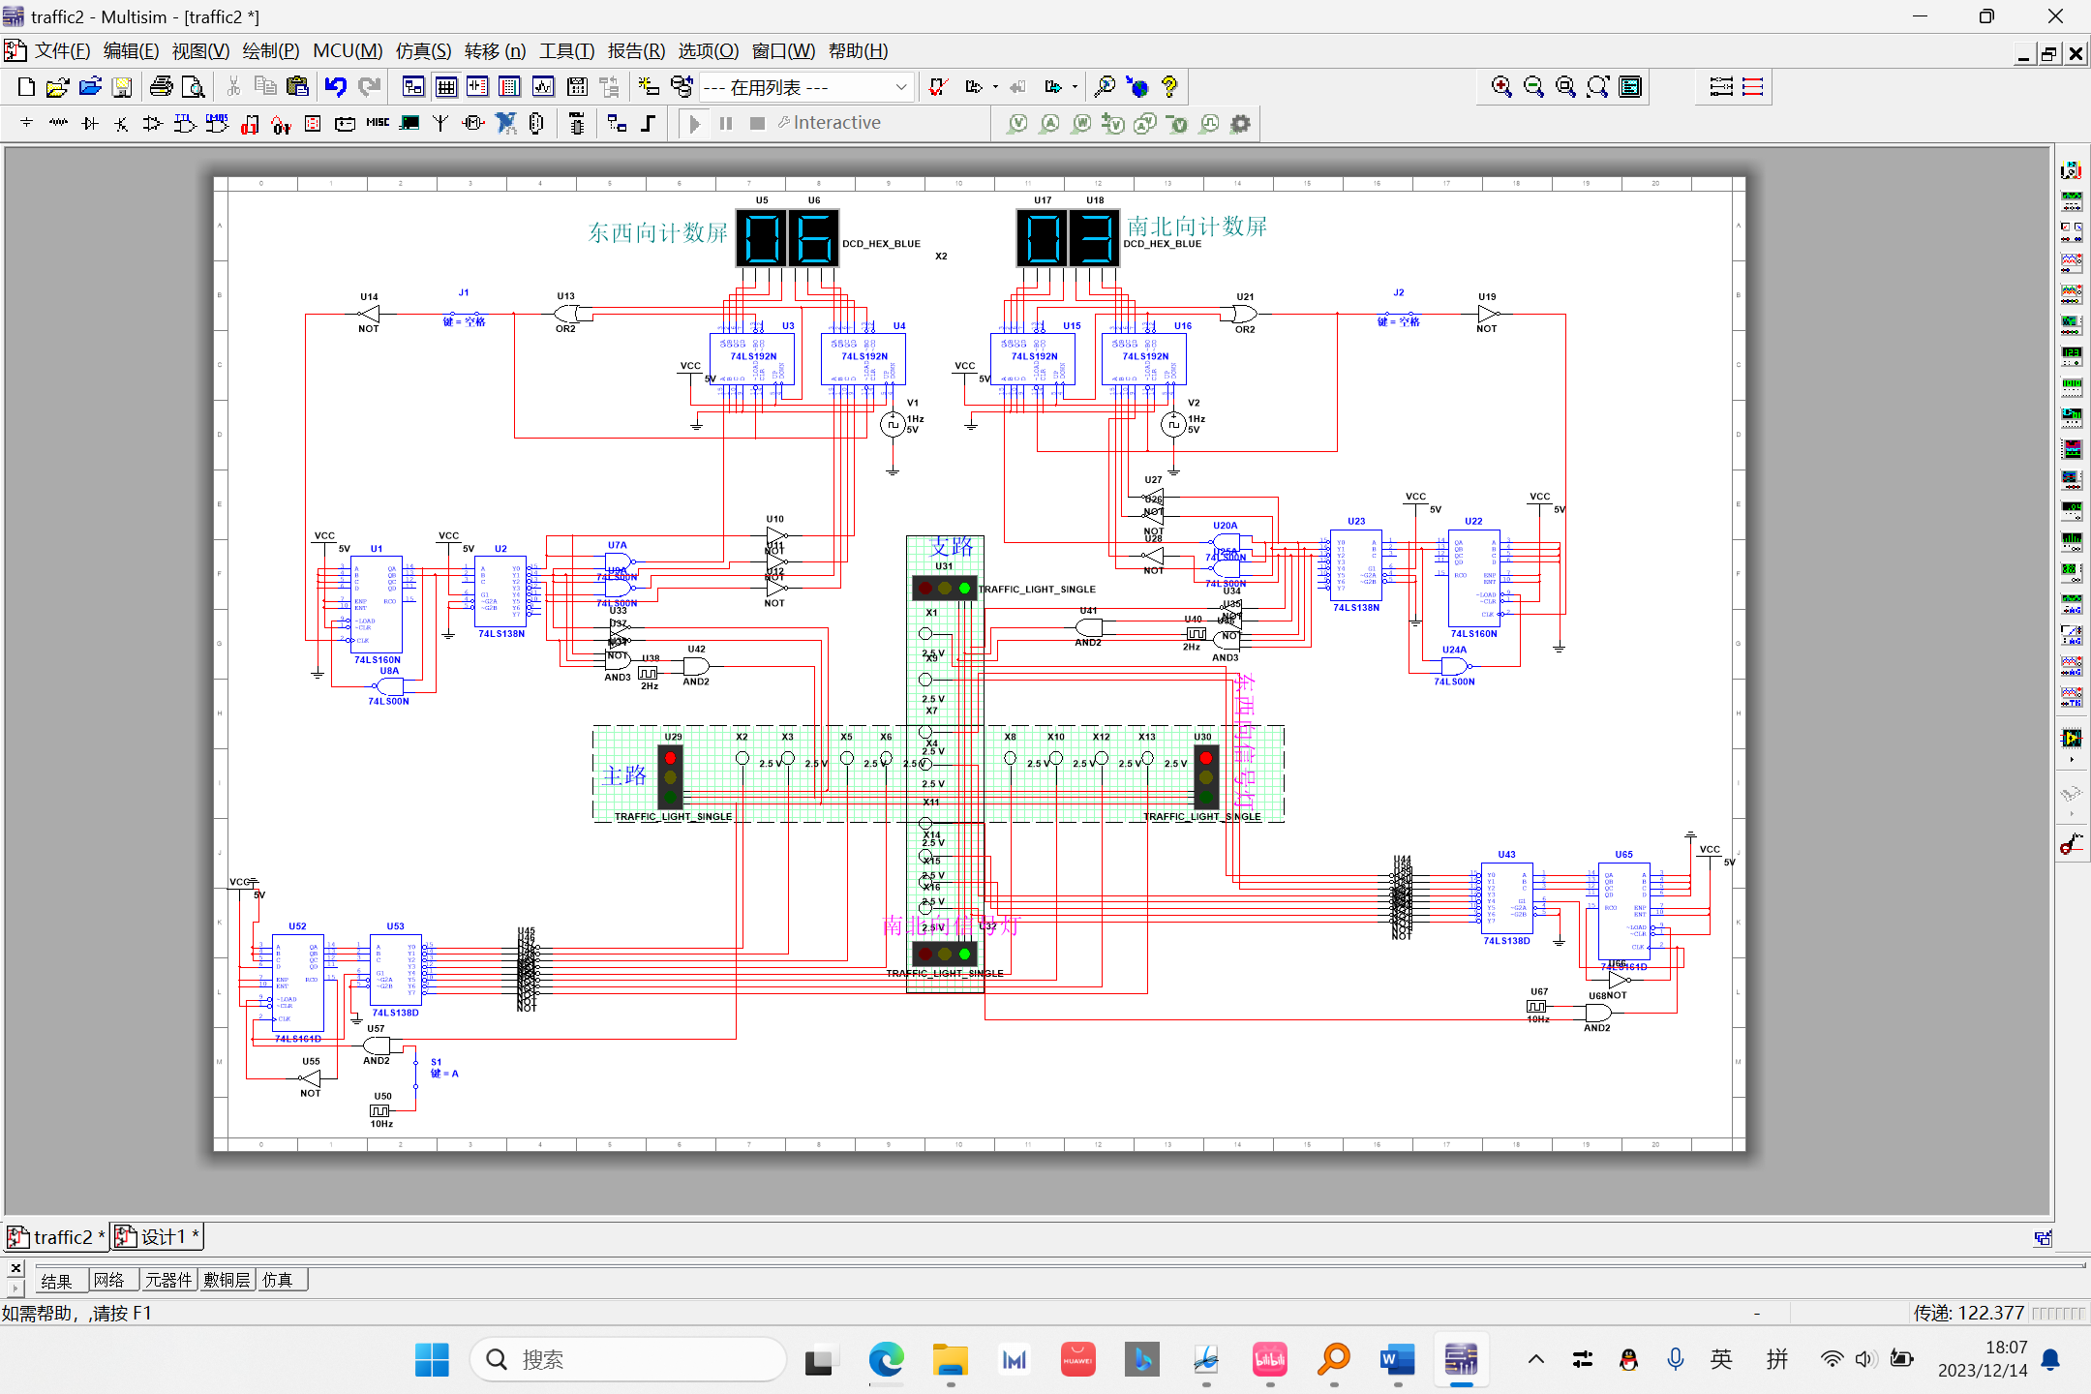

**五、器件清单**

|  |  |  |
| --- | --- | --- |
| 序号 | 器件型号 | 数量 |
| 1 | 74LS192N | 4 |
| 2 | 74LS160N | 2 |
| 3 | 74LS161D | 2 |
| 4 | 74LS138D | 2 |
| 4 | 74LS138N | 2 |
| 5 | TRAFFIC_LIGHT_SINGLE | 4 |
| 6 | DCD_HEX_BLUE | 4 |
| 7 | 555_TIMER_RATED | 6 |
| 8 | AND2 | 4 |
| 9 | AND3 | 2 |
| 10 | NOT | 14 |
| 11 | NAND2 | 6 |
| 12 | OR2 | 2 |
| 13 | LED | 16 |
|  |  |  |

**六、总结与体会。**

通过该次电路设计，我学到了很多由价值的东西，也增加了一次逻辑电路设计的经验。我认为设计交通信号灯逻辑控制电路是一项比较复杂的任务，为了努力完成设计要求，我不得不去了解很多课本之外的电路，并且查阅大量资料。起初，我设计了一版主要利用基本门电路实现的电路，但是过于复杂。为了优化我又查阅其他资料，将大量门电路用基本元器件替代，电路简介了许多，但是交通灯还存在偶尔断电和闪亮的情况。通过不断调试，列真值表，最后发现电路并不稳定，电路的设计绕弯较多，不够简介。于是，我又去学习如何利用multisim中的调试器件，学习了示波器，函数发生器，信号发生器等调试器件，简化了我调试的过程。最终顺利改进为理想的电路。通过这个过程，我学到了很多关于数字电路设计和实践方面的知识。首先，设计交通信号灯逻辑控制电路需要充分考虑各交通灯的开关关系，时间长短等多个因素，因此在开始设计之前，我需要仔细分析交通信号灯系统的需求，并明确各个部分的功能和连接关系。这样可以确保我们的设计方案能够满足实际应用的要求。并且，在设计过程中，要充分利用已有的集成器件，省去并不必要的复杂的电路连接，先查阅器件资料再动手设计，否则经常会出现重复设计和无用设计的情况，浪费大量时间。在电路完成基本功能之后再尽量做一些优化，增加电路稳定性与可靠性。

总之，通过这次设计，我不仅加深了对数字电路设计的理解，还提高了自己的实践能力和解决问题的能力。我学会了如何将理论知识应用到实际项目中，并通过不断调试和优化来完善设计。这种实践经验对我今后的学习和工作都具有重要意义。